INDICAÇÃO nº 887/2021
Súmula: Solicita providências do Executivo junto a Secretaria Municipal de Infraestrutura e Serviços Urbanos, aos cuidados do Sr. Marcos de Oliveira Anjos para que realize a limpeza, manutenção e roçagem do escadão que interliga a Rua Tabata com a Rua Samantha – Pq. Way - neste município.
INDICO à Mesa, na forma regimental vigente, que seja oficiado ao Excelentíssimo Igor Soares Prefeito Municipal, junto a Secretaria de Infraestrutura e Serviços Urbanos, para que realize a limpeza, manutenção e roçagem do escadão que interliga a Rua Tabata com a Rua Samantha – Pq. Way - neste município.
JUSTIFICATIVA
Senhor Presidente,
Senhores Vereadores,
Senhoras Vereadoras.
O local informado requer uma atenção especial junto a esta conceituada secretaria uma vez que encontra-se em péssimas condições de trafego. Por conta da escola Cemeb Emilia Rossi ser próxima ao local, muitas crianças terão que voltar a passar por ali quando da retomada das aulas em março deste ano. Precisamos que a mesma seja colocada em bom estado para que a passagem esteja livre quando o local será bem mais utilizado, evitando assim transtornos aos munícipes.
Sem mais para o momento, solicitamos a análise e inclusão do pedido no cronograma de obras desta competente Secretaria.
Sala das Sessões Bemvindo Moreira Nery, 11 de Fevereiro de 2021.
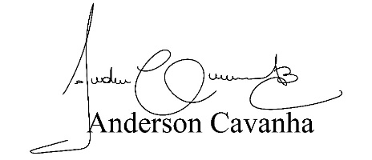
(Bruxão Cavanha – PL)
Vereador

